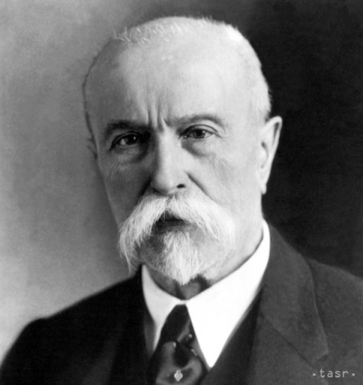

**Tomáš Garrigue Masaryk**

**Prvý Československý prezident. Zakladateľ Československa** . [Český](https://sk.wikipedia.org/wiki/%C4%8Cesi) [filozof](https://sk.wikipedia.org/wiki/Filozof), [sociológ](https://sk.wikipedia.org/wiki/Sociol%C3%B3g), [pedagóg](https://sk.wikipedia.org/wiki/U%C4%8Dite%C4%BE), [politik](https://sk.wikipedia.org/wiki/Politik), štátnik a novinár. Na Slovensku často a rád pobýval i ako prezident (Topoľčianky, Hrušov, Bystrička a i.). Vo svojich vyjadreniach na Slovensku a voči Slovákom (vrátane amerických Slovákov počas prvej svetovej vojny) sa vydával za zástancu Slovákov a autonómneho Slovenska.

**Milan Rastislav Štefánik**

[Gen.](https://sk.wikipedia.org/wiki/Brig%C3%A1dny_gener%C3%A1l) [PhDr.](https://sk.wikipedia.org/wiki/Doktor_filozofie) **Milan Rastislav Štefánik** (* [21. júl](https://sk.wikipedia.org/wiki/21._j%C3%BAl) [1880](https://sk.wikipedia.org/wiki/1880), [Košariská](https://sk.wikipedia.org/wiki/Ko%C5%A1arisk%C3%A1), [Rakúsko-Uhorsko](https://sk.wikipedia.org/wiki/Rak%C3%BAsko-Uhorsko" \o "Rakúsko-Uhorsko) – † [4. máj](https://sk.wikipedia.org/wiki/4._m%C3%A1j)[1919](https://sk.wikipedia.org/wiki/1919), [Ivanka pri Dunaji](https://sk.wikipedia.org/wiki/Ivanka_pri_Dunaji), [Česko-Slovensko](https://sk.wikipedia.org/wiki/Prv%C3%A1_%C4%8Desko-slovensk%C3%A1_republika)) bol slovenský [astronóm](https://sk.wikipedia.org/wiki/Astron%C3%B3m), fotograf, vojenský [letec](https://sk.wikipedia.org/wiki/Pilot), brigádny generál ozbrojených síl [Francúzska](https://sk.wikipedia.org/wiki/Tretia_franc%C3%BAzska_republika), diplomat a politik. Mal najväčšiu zásluhu na formovaní česko-slovenského zahraničného odboja počas prvej svetovej vojny. Zohral dôležitú úlohu pri organizovaní [česko-slovenských légií](https://sk.wikipedia.org/wiki/%C4%8Cesko-slovensk%C3%A9_l%C3%A9gie) a sprostredkovaní kontaktov na francúzskych štátnych funkcionárov. Spolu s [Tomášom Garriguom Masarykom](https://sk.wikipedia.org/wiki/Tom%C3%A1%C5%A1_Garrigue_Masaryk) a [Edvardom Benešom](https://sk.wikipedia.org/wiki/Edvard_Bene%C5%A1" \o "Edvard Beneš) bol kľúčovou osobou pri založení [ČSR](https://sk.wikipedia.org/wiki/Prv%C3%A1_%C4%8Desko-slovensk%C3%A1_republika). Štefánik bol **podpredsedom**[**Československej národnej rady**](https://sk.wikipedia.org/wiki/%C4%8Ceskoslovensk%C3%A1_n%C3%A1rodn%C3%A1_rada)**, ministrom vojny v**[**Dočasnej vláde československej**](https://sk.wikipedia.org/w/index.php?title=Do%C4%8Dasn%C3%A1_vl%C3%A1da_%C4%8Deskoslovensk%C3%A1&action=edit&redlink=1) a následne aj v novovzniknutej ČSR.

**Edvard Beneš**

 bol český [politik](https://sk.wikipedia.org/wiki/Politik), diplomat, právnik a filozof, ktorý zastával popredné miesto v [prvom česko-slovenskom odboji](https://sk.wikipedia.org/wiki/Prv%C3%BD_%C4%8Desko-slovensk%C3%BD_odboj) a následne viaceré vrcholové štátne funkcie v [Česko-Slovensku](https://sk.wikipedia.org/wiki/%C4%8Cesko-Slovensko) – funkciu **ministra zahraničných vecí** v rokoch 1918 – 1935**, predsedu vlády** v rokoch a **preziden**t v rokoch 1935 – 1938 a 1939 – 1948, pričom v rokoch 1939 – 1945 bol vedúcim predstaviteľom [druhého česko-slovenského odboja](https://sk.wikipedia.org/wiki/Druh%C3%BD_%C4%8Desko-slovensk%C3%BD_odboj) (od roku 1940 oficiálne titulovaný ako prezident). Počas prvej československej republiky bol členom [Československej strany národne socialistickej](https://sk.wikipedia.org/w/index.php?title=%C4%8Ceskoslovensk%C3%A1_strana_n%C3%A1rodne_socialistick%C3%A1&action=edit&redlink=1). Patril k zástancom ideológie [čechoslovakizmu](https://sk.wikipedia.org/wiki/%C4%8Cechoslovakizmus).

